Тематична діагностична робота ( ТДР) №4
з математики
«Таємниці природи: бджола – природжений математик!»
(математичний сторітелінг)
Усне і письмове додавання, віднімання, множення і ділення
багатоцифрових чисел.

_____________________________
Дата

Виконав/-ла
учень/учениця 4 ____ класу
__________________________________________
Назва закладу освіти
____________________________________________
Прізвище та ім’я

Шановний/-а четвертокласнику/-це!
Запрошуємо Тебе у загадковий світ природи. Відкриваючи її таємниці, ти зможеш продіагностувати й свої успіхи з математики.
Одні завдання здаватимуться Тобі простими, інші – не дуже. Намагайся розв’язати усі. Читай вдумливо кожне завдання. У деяких із них слід вибрати одну з запропонованих відповідей. В інших – записати коротке або повне розв’язання, пояснення, відповідь.
Укінці перевір свої записи.

Успіхів Тобі! Вперед! Ти зможеш!
М. Барна, Л. Паук

Тематична діагностична робота №4 з математики (4 клас)
«Таємниці природи: бджола – природжений математик!»
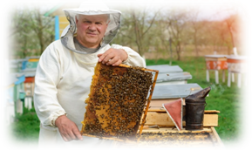
— Я приїду через три дні! – радісно сказав Захар.
— Чекаю з нетерпінням, онучку, - пролунало в
телефоні. Хлопчик не стримував радості, бо
ці канікули він проведе у селі. Дідусь-пасічник.

Завдання 1 Пасіка дідуся займає одну тисячу двісті шістдесят м². У кожному вулику живе одна бджолосім’я, яка може нараховувати від двадцяти шести тисяч до вісімдесяти тисяч бджіл. Для отримання сто грамів меду бджолі необхідно облетіти сорок шість тисяч кілометрів! Дивовижно!

- Прочитай уважно умову задачі. Запиши числа цифрами.
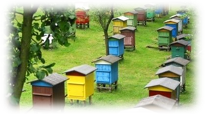
2). Скільки вуликів розмістив дідусь на пасіці ,
якщо на 1 бджолину сім’ю він відвів по 30 м ² ділянки?
А 12 Б 36 В 40 Г 42

3) Скільки кілометрів треба було б облетіти бджолі
для отримання 1 г меду?
Відповідь:

Дідусь називає своїх бджіл супергероями.
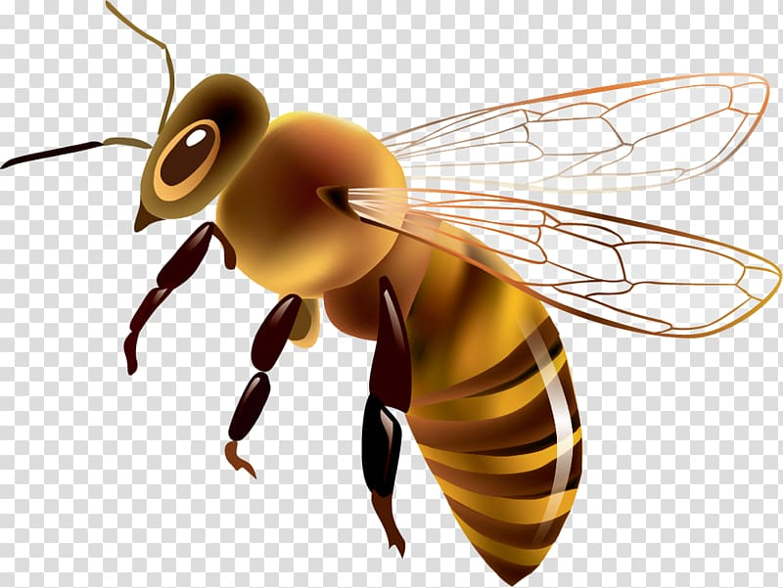
Завдання 2. Під час одного вильоту за нектаром бджола може
відвідати 100 квіток. Протягом одного дня таких вильотів може бути 12.
Скільки квіток протягом одного дня може відвідати бджола у пошуках нектару?
Відповідь:

Завдання 3. Бджоли дуже швидко рухають своїми крильцями, до 11 400 помахів на хвилину, внаслідок чого при їх польоті можна почути характерне дзижчання.
Скільки помахів робить бджола за 1 секунду?
А 114 помахів
Б 120 помахів
В 190 помахів
Г 200 помахів

Перший день у селі Захар провів з дідусем на пасіці. Вони оглядали вулики. Раптом одна бджола закружляла над хлопчиком. Захар – тікати.
- Стій, Захарку, не тікай! Бджола все одно наздогнала б тебе, бо вона літає швидше, ніж бігає людина.
Завдання 4. Розглянь таблицю. Розташуй швидкості руху літаючих комах у порядку зростання.
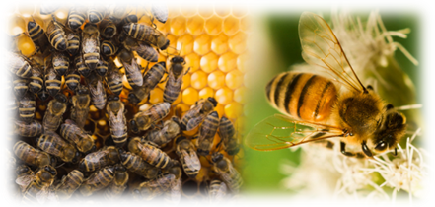
Комаха | Швидкість руху комахи
Бджола | 25000 м/год
Бражник | 54 км/год
Джміль | 3 км/год
Бабка | 30 км/год
Комар | 2000 м/год

Завдання 5. Дідусь передбачав отримати цього літа
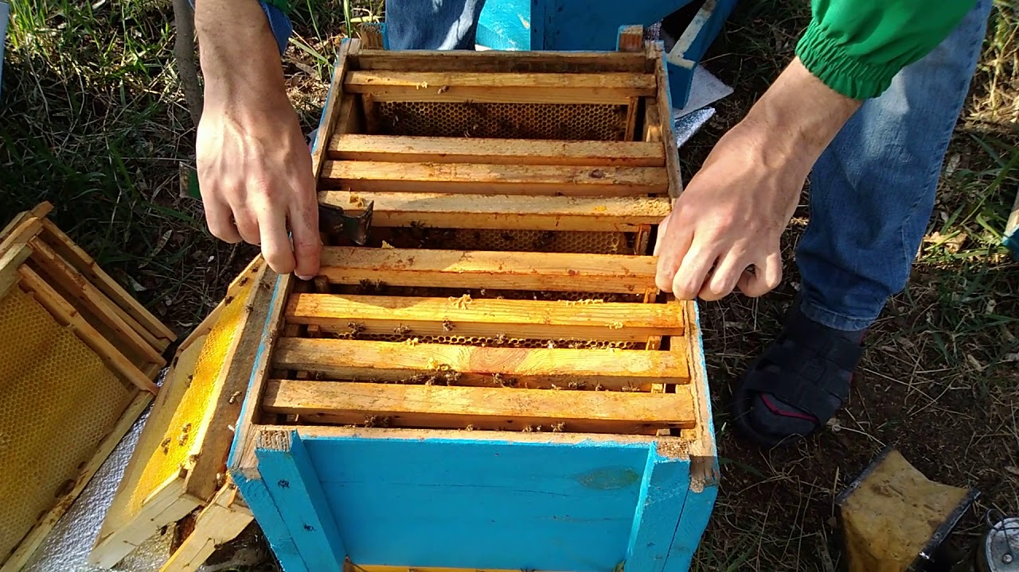
10 ц меду. На його пасіці 10-ти рамкові вулики-лежаки
розміщені у 6 рядів по 7 штук у кожному. Як правило,
з кожного вулика для відкачування меду відбирають 6 рамок.
За сезон дідусь з кожної такої рамки відкачав по 4 кг меду.
Чи справдилися передбачення дідуся?
Відповідь обґрунтуй.

Завдання 6. У період головного медозбору пасічники не лише відкачують мед, але й залишають кожній бджолиній сім’ї щонайменше 4 рамки з медом як корм. Скільки рамок з медом пасічник має залишити у вуликах, якщо на його пасіці залишилося на зиму 38 бджолиних сімей?

Відповідь:

Завдання 7. Цього року дідусь вирішив поміняти рамки у вуликах. Для 10-рамкових вуликів-лежаків він купив 90 рамок, а для 12-рамкових українських - 144? У скількох вуликах дідусь поміняв рамки?
Розв’яжи задачу зручним для себе способом.

Завдання 8. Вважається, що гарними весняними медоносами
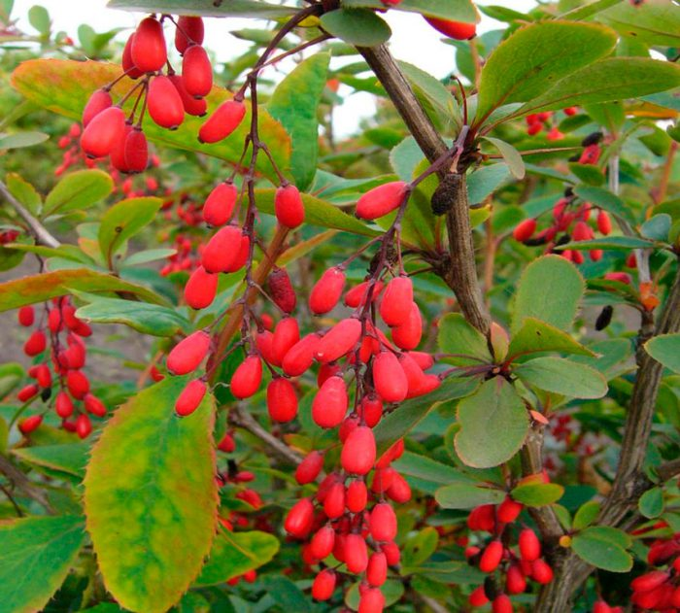
є кущі барбарису, які дідусь вирішив висадити у два ряди для
створення пишного живоплоту: перший ряд - по периметру
пасіки прямокутної форми, що дорівнює 144 м.
Довжина однієї сторони ділянки - 42 м. Кущі у другому ряді живоплоту він запланував висадити навколо всієї пасіки з інтервалом в 1 м.
Яким буде периметр другого живоплоту? Зроби відповідний схематичний рисунок. Познач на ньому розміри кожного живоплоту.

Найбільше Захарові подобається оглядати з дідусем
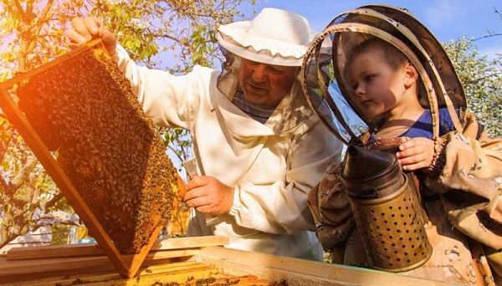
бджолині стільники, комірки яких мають форму
найдосконалішої та найбільш поширеної
геометричної фігури.
Бджоли – природжені математики!
Завдання 9. Форму якої геометричної фігури мають комірки стільників?

А Б В Г

Завдання 10.
Розглянь кругову діаграму споживання меду людиною у різних країнах світу
(грамів за рік).
1) У якій країні показник споживання меду людиною за рік найнижчий?
Відповідь: ______________________
________________________________
________________________________
____________________________________
620
1300
1550
650
2) У якій країні показник споживання меду людиною за рік є у два рази більшим, ніж у країнах ЄС? Відповідь обґрунтуй.
Відповідь: ________________________________________________________________________
_________________________________________________________________________________
Робота завершена.
РЕФЛЕКСІЯ

Запрошуємо тебе у крамницю медоносної бджоли.
Ти бачиш продукти, які виробляють бджоли.
Впиши назви відомих тобі продуктів бджільництва.
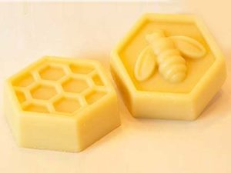
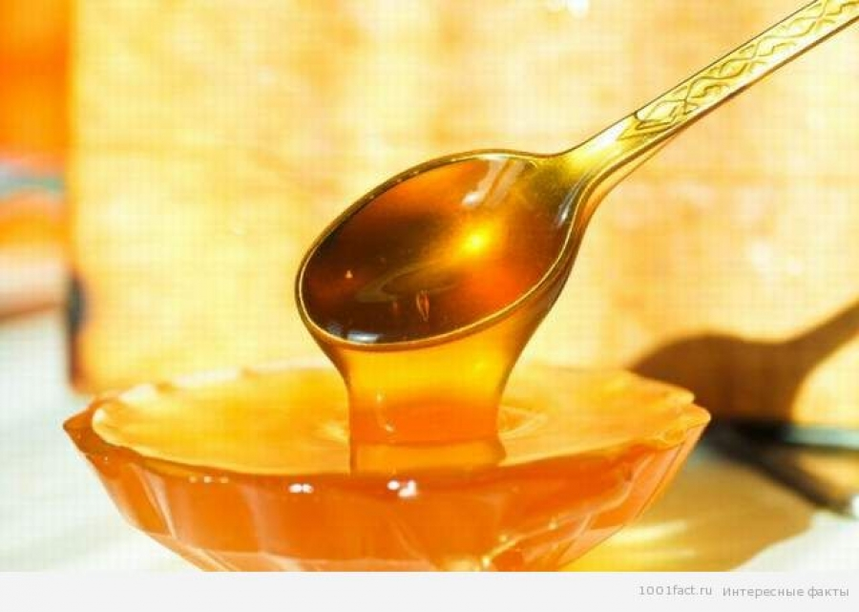
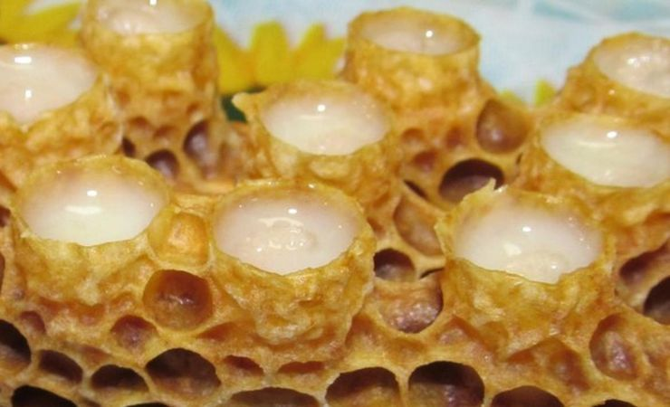

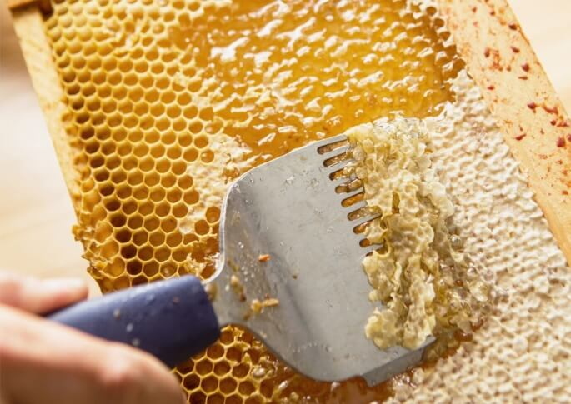
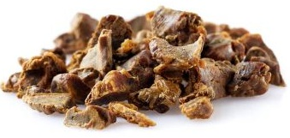
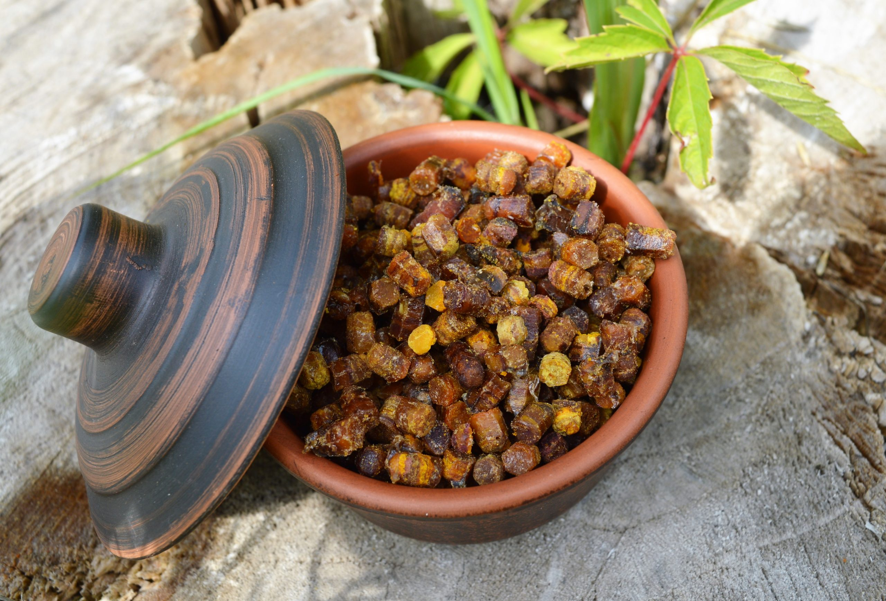

Довідник.
МЕД | Солодка маса, яку бджоли виробляють з нектару квітів.
ПЕРГА | Пилок, який бджоли утрамбували в комірках і залили медом.
ЗАБРУС | Продукт бджільництва, що лишається від зрізування кришечок запечатаних стільників
ПРОПОЛІС | Клейка рідина, яку виділяють бджоли для скріплення вулика.
ВІСК | Будівельний матеріал для комірок.
МАТОЧКОВЕ  МОЛОЧКО | Секрет медових бджіл для годування личинок.

Якими були для тебе завдання? | Що ти відчуваєш?
прості | задоволення
складні | незадоволення
цікаві | мені байдуже

